МІНІСТЕРСТВО ОСВІТИ І НАУКИ УКРАЇНИ
Кам’янець-Подільський фаховий коледж індустрії,
бізнесу та інформаційних технологій
Спеціальність 121 Інженерія програмного забезпечення
КУРСОВИЙ ПРОЄКТ
З дисципліни «ОБ’ЄКТНО-ОРІЄНТОВАНЕ ПРОГРАМУВАННЯ»
ТЕМА: «Розробка автоматизованої системи торгово-розважального центру (ТРЦ)»
Виконав(ла):
студент(ка) групи ______
_____________________
(прізвище, ініціали)
Керівник: Кузьмич В.С.
Дата захисту роботи:
“___”__________20___р.
Оцінка______________
Асистент
_____________________
Кам’янець-Подільський
2026

Кам’янець-Подільський фаховий коледж індустрії, бізнесу та інформаційних технологій
Циклова комісія комп’ютерних дисциплін
ЗАВДАННЯ
на курсовий проєкт
студента(ки) групи ______ _______________________________ (прізвище, ім’я, по батькові)
1 Тема проєкту: «Розробка автоматизованої системи торгово-розважального центру (ТРЦ)».
2 Термін здачі студентом закінченого проєкту: «___» ____________ 2026 р.
3 Вихідні дані до проєкту: предметна область — торгово-розважальний центр (облік приміщень, орендарів, договорів оренди, орендних платежів, персоналу, розважальних заходів і продажу квитків, паркінгу); мова програмування C#, платформа .NET 8, бібліотека Windows Forms, СКБД SQLite, ORM Entity Framework Core.
4 Зміст пояснювальної записки: вступ; постановка задачі; комп’ютерна система; об’єктно-орієнтоване проєктування; програмування та тестування; висновки; список використаних джерел; додатки.
5 Перелік графічного матеріалу: структурна схема програми, діаграми класів, схеми алгоритмів, екранні форми програми.
6 Дата видачі завдання: «___» ____________ 2026 р.
Календарний план
№ | Найменування етапів курсового проєкту | Термін виконання
1 | Визначення теми, визначення мети та виду роботи | 23.09–30.09
2 | Постановка задачі | 01.10–10.10
3 | Визначення вхідних та вихідних даних | 11.10–30.10
4 | Розробка алгоритму | 01.11–17.11
5 | Реалізація алгоритму | 18.11–24.11
6 | Оформлення документації | 25.11–15.12
7 | Захист курсового проєкту | 16.12–20.12

Керівник проєкту ____________ Кузьмич В.С.
Завдання прийняв(ла) до виконання ____________ _______________
ЗМІСТ
ВСТУП 4
1 ПОСТАНОВКА ЗАДАЧІ 5
1.1 Характеристика предметної області 5
1.2 Вимоги до програми 7
2 КОМП’ЮТЕРНА СИСТЕМА 8
2.1 Технічні характеристики комп’ютера та зовнішніх пристроїв 8
2.2 Вибір програмних засобів та операційної системи 8
3 ОБ’ЄКТНО-ОРІЄНТОВАНЕ ПРОЄКТУВАННЯ 10
3.1 Інтерфейс програми 10
3.2 Алгоритм рішення задачі 11
4 ПРОГРАМУВАННЯ ТА ТЕСТУВАННЯ 14
4.1 Розробка програми 14
4.2 Тестування та відлагодження програми 15
ВИСНОВКИ 17
СПИСОК ВИКОРИСТАНИХ ДЖЕРЕЛ 18
ДОДАТОК А Схема алгоритму програми 19
ДОДАТОК Б Лістинг програми 20
ДОДАТОК В Роздрук результатів роботи програми 22

ВСТУП
Торгово-розважальний центр (ТРЦ) щодня обробляє великий обсяг однотипної інформації: облік торгових площ, договори оренди, щомісячні нарахування й заборгованість орендарів, облік персоналу, продаж квитків на заходи та оплату паркінгу. На багатьох підприємствах цей облік досі ведеться в електронних таблицях, що не гарантує цілісності даних: приміщення може бути помилково здане двом орендарям, нарахування — пропущені чи продубльовані, а борги виявляються із запізненням. Великі ERP-системи дорогі та надлишкові для регіонального ТРЦ, тому актуальною є розробка спеціалізованого автоматизованого робочого місця адміністрації ТРЦ.
Мета курсового проєкту — розробити мовою C# із застосуванням принципів об’єктно-орієнтованого програмування автоматизовану систему управління ТРЦ, яка забезпечує облік приміщень, орендарів, договорів і платежів, персоналу, заходів, паркінгу та формування звітів.
Задачі проєкту: дослідити предметну область і сформулювати вимоги; обґрунтувати вибір програмних засобів; спроєктувати базу даних та ієрархію класів; розробити алгоритми основних операцій; реалізувати програму з графічним інтерфейсом Windows Forms і розмежуванням доступу; виконати тестування на контрольному прикладі.
Програма призначена для менеджерів з оренди, бухгалтерії, касирів і операторів паркінгу ТРЦ і може застосовуватися в бізнес-центрах та інших об’єктах комерційної нерухомості. Обмеження розробки: програма є настільним застосуванням для Windows з локальною базою даних SQLite, не замінює бухгалтерську систему та не взаємодіє з банком, касовим обладнанням і шлагбаумами. Під час розробки дотримано принципів системності, гнучкості, стійкості та ефективності; перспективами вдосконалення є клієнт-серверна СКБД, імпорт банківських виписок і веб-кабінет орендаря.

1 ПОСТАНОВКА ЗАДАЧІ

1.1 Характеристика предметної області
Об’єктом автоматизації є діяльність адміністрації ТРЦ. Центр складається з приміщень на кількох поверхах; кожне має номер, площу, тип (магазин, фуд-корт, кінозал тощо), орендну ставку за м² і стан (вільне, орендоване, на ремонті). Приміщення здаються орендарям — юридичним особам (код ЄДРПОУ, 8 цифр) і ФОП (РНОКПП, 10 цифр) — за договорами оренди. Щомісяця за кожним діючим договором нараховується плата, яку слід сплатити до 10-го числа. Додаткові доходи ТРЦ дають розважальні заходи з продажем квитків і платний паркінг.
Експлуатаційне призначення програми — скоротити час облікових операцій, усунути помилки ручного обліку й оперативно надавати інформацію для управлінських рішень. Функціональне призначення — ведення бази даних ТРЦ з автоматичним контролем бізнес-правил, розрахунком платежів, звітами та розмежуванням доступу.
Програма вирішує задачі: облік приміщень, орендарів і персоналу; укладання, продовження та розірвання договорів; формування нарахувань, реєстрація оплат і контроль боргів; продаж і повернення квитків; облік в’їзду й виїзду автомобілів з розрахунком плати; формування звітів з експортом у Excel.
Програма має трирівневу архітектуру (рисунок 1.1) і складається з проєктів Trc.Core (моделі, база даних, сервіси бізнес-логіки), Trc.WinForms (інтерфейс) і Trc.Tests (модульні тести). Після запуску програма відкриває або створює базу даних, завершує договори з минулим строком, формує нарахування за поточний місяць і показує вікно входу; вміст головного вікна залежить від ролі користувача (таблиця 1.1).
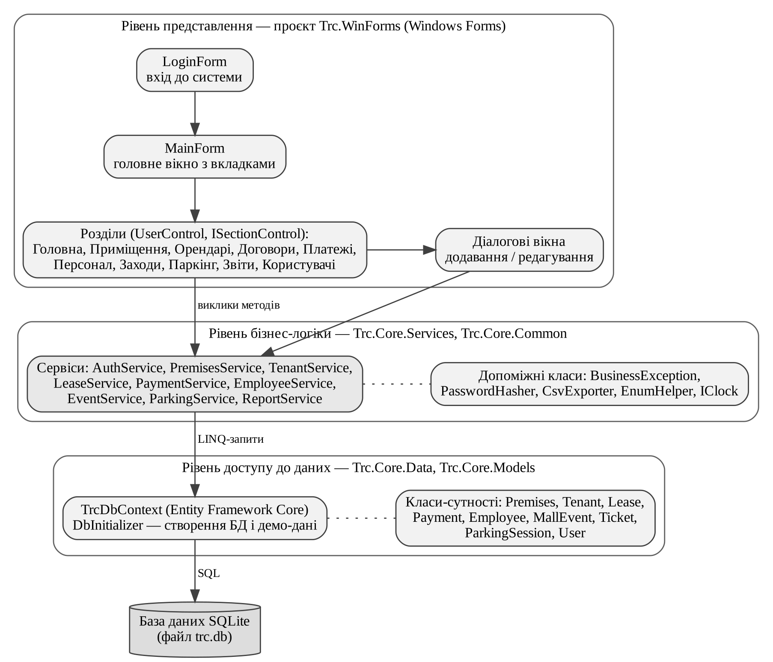
Рисунок 1.1 – Структурна схема програмного забезпечення
Таблиця 1.1 – Доступ до розділів програми за ролями
Розділи | Адміністратор | Менеджер | Касир
Головна, Заходи та квитки, Паркінг | + | + | +
Приміщення, Орендарі, Договори, Платежі, Персонал, Звіти | + | + | –
Користувачі | + | – | –

Не автоматизуються бухгалтерський облік і звітність, банківські розрахунки, фіскалізація та керування обладнанням паркінгу. Автоматизоване рішення задач припиняється, якщо база даних недоступна або пошкоджена, а також після п’яти невдалих спроб входу. За класом задача належить до автоматизованих систем управління і реалізується як автоматизоване робоче місце. Розподіл дій наведено в таблиці 1.2.
Таблиця 1.2 – Розподіл дій між персоналом і програмою
Дія персоналу | Дія програми
Введення даних про приміщення, орендарів, працівників | перевірка формату й унікальності, збереження в базі даних
Вибір орендаря, приміщення і строку оренди | перевірка вільності приміщення, розрахунок плати, номер договору, зміна стану приміщення
Вибір місяця нарахувань, реєстрація оплати | формування нарахувань без дублікатів, перерахунок заборгованості
Введення номерного знака автомобіля | нормалізація і перевірка номера; при виїзді — розрахунок плати
Продаж квитків, вибір звіту | контроль вільних місць, розрахунок суми; побудова таблиці й діаграми

1.2 Вимоги до програми
Програма повинна:
- забезпечувати вхід за логіном і паролем, три ролі користувачів і блокування після 5 невдалих спроб;
- дозволяти додавати, редагувати, видаляти й шукати приміщення, орендарів, працівників, заходи, користувачів;
- обчислювати базову орендну плату як добуток площі на ставку;
- укладати договір лише на вільне приміщення без перетину з іншим діючим договором, на строк не менше місяця, з автоматичним номером «Д-РРРР-NNN»;
- формувати щомісячні нарахування без дублікатів, реєструвати оплати, визначати прострочені платежі й боржників;
- продавати квитки в межах вільних місць лише до початку заходу;
- реєструвати в’їзд за українським номерним знаком і виїзд з розрахунком плати;
- формувати звіти з діаграмою та експортувати таблиці у CSV.
Вхідні дані перевіряються: ЄДРПОУ — 8 цифр, РНОКПП — 10; телефон і e-mail — за шаблоном; номерний знак — формату АА1234ВВ (кирилиця розпізнається автоматично); площа й ставка — додатні; пароль — не менше 6 символів. Програма не повинна аварійно завершуватися: кожна помилка супроводжується зрозумілим повідомленням українською мовою. Паролі зберігаються лише як хеш PBKDF2-HMAC-SHA256 із «сіллю». Час виконання операцій — до 1 с.
Лінгвістичне забезпечення: мова програмування C# 12, мова запитів LINQ (транслюється в SQL бібліотекою Entity Framework Core), XML для файлів проєкту, регулярні вирази для перевірки даних; інтерфейс і повідомлення — українською мовою.

2 КОМП’ЮТЕРНА СИСТЕМА

2.1 Технічні характеристики комп’ютера та зовнішніх пристроїв
Характеристики комп’ютера, на якому розроблено програму, та мінімальні вимоги до комп’ютера користувача наведено в таблиці 2.1. Програма не потребує потужного обладнання: база даних зберігається в одному файлі, а звіти експортуються у CSV і друкуються з Excel на будь-якому принтері.
Таблиця 2.1 – Характеристики комп’ютера розробника та вимоги до комп’ютера користувача
Характеристика | Комп’ютер розробника | Мінімальні вимоги
Процесор | [вкажіть модель і частоту] | x64, 1 ГГц, 2 ядра
Оперативна пам’ять | [вкажіть обсяг] | 2 ГБ
Накопичувач | [вкажіть тип і обсяг] | 200 МБ вільного місця
Монітор | [вкажіть діагональ і роздільну здатність] | 1280×720
Принтер | [вкажіть модель або «немає»] | не обов’язковий
Операційна система | [вкажіть версію Windows] | Windows 10/11 (64-розрядна)

2.2 Вибір програмних засобів та операційної системи
Обрано ОС Windows 10/11 (64-розрядну), бо вона встановлена на більшості офісних комп’ютерів і підтримує Windows Forms і .NET 8. Порівняння засобів розробки наведено в таблиці 2.2.
Таблиця 2.2 – Порівняння засобів розробки
Критерій | C# + Windows Forms | Java + Swing | Python + Tkinter
Візуальний дизайнер форм | повноцінний | обмежений | немає
Таблиці даних | DataGridView | JTable | немає
Робота з БД | EF Core, LINQ | Hibernate | SQLAlchemy
Продуктивність | висока | висока | низька

Обрано мову C# 12 і платформу .NET 8 (версія з довгостроковою підтримкою). Переваги C#: повна підтримка ООП, строга типізація, збирач сміття, LINQ і найкраща інтеграція з Visual Studio. Недолік — застосунки Windows Forms працюють лише в Windows, що для робочого місця адміністрації ТРЦ не є суттєвим. Інтерфейс побудовано на Windows Forms, оскільки ця бібліотека має повноцінний візуальний дизайнер, готовий елемент DataGridView і мінімальні вимоги до ресурсів.
Порівняння систем керування базами даних наведено в таблиці 2.3.
Таблиця 2.3 – Порівняння систем керування базами даних
Критерій | SQLite | MS SQL Server Express | MySQL
Окремий сервер | не потрібен | потрібен | потрібен
Встановлення на ПК користувача | не потрібне | потрібне | потрібне
Транзакції, зовнішні ключі | так | так | так
Багато одночасних клієнтів | обмежено | так | так
Вартість | безкоштовна | безкоштовна | безкоштовна

Обрано вбудовувану СКБД SQLite: вона не потребує встановлення сервера, уся база зберігається у файлі trc.db, підтримує транзакції, зовнішні ключі та індекси. Доступ до даних виконується через ORM Entity Framework Core 8, що захищає від SQL-ін’єкцій. Для розробки потрібні Visual Studio Community 2022 (навантаження «.NET desktop development») з .NET 8 SDK, NuGet-пакети Microsoft.EntityFrameworkCore.Sqlite і xUnit, а для зберігання коду — Git і GitHub.

3 ОБ’ЄКТНО-ОРІЄНТОВАНЕ ПРОЄКТУВАННЯ

3.1 Інтерфейс програми
Інтерфейс розраховано на користувачів без спеціальної підготовки, тому він максимально одноманітний і «прозорий». Робота починається з вікна входу, після якого відкривається головне вікно (рисунок 3.1) з меню, вкладками розділів і рядком стану. Вкладка «Головна» показує ключові показники: заповненість, дохід від оренди, заборгованість, паркінг, заходи.
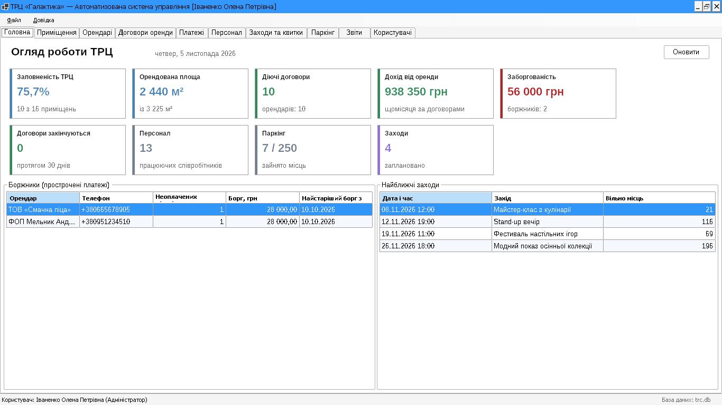
Рисунок 3.1 – Головне вікно програми
Кожен розділ має однакову будову: панель з кнопками дій, пошуком і фільтром, таблицю з сортуванням за стовпцями та підсумковий рядок. Стан записів виділяється кольором (вільне приміщення — зеленим, прострочений платіж — червоним). Дані вводяться в діалогових вікнах (рисунок 3.2), де обчислювані значення, наприклад орендна плата, показуються одразу. Небезпечні дії потребують підтвердження, а помилки пояснюються повідомленнями. Касир бачить лише розділи «Головна», «Заходи та квитки» і «Паркінг».
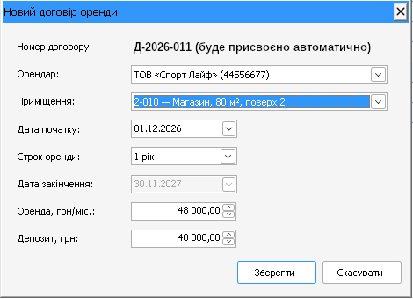
Рисунок 3.2 – Вікно укладання договору оренди

3.2 Алгоритм рішення задачі
Предметну область описано класами-сутностями (рисунок 3.3). Орендар і приміщення пов’язані з договорами відношенням «один до багатьох», договір володіє своїми нарахуваннями, а захід — продажами квитків.
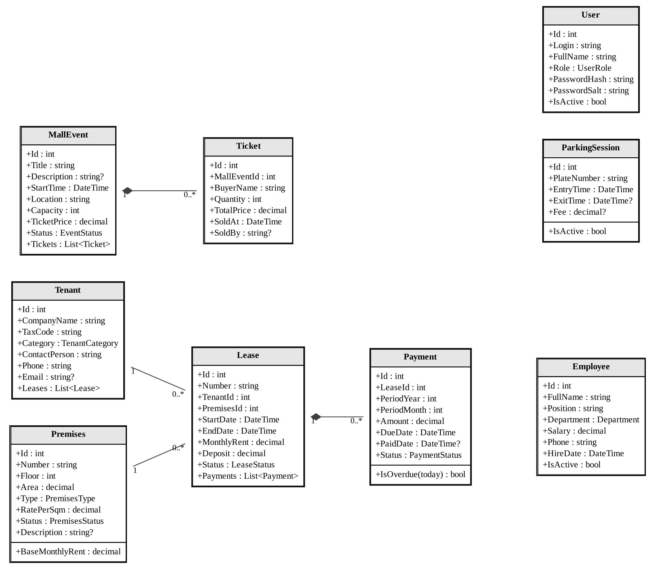
Рисунок 3.3 – Діаграма класів предметної області
Застосовано принципи ООП: інкапсуляцію (логіка перевірок зосереджена в сервісах, форми не звертаються до бази напряму), наслідування (9 сервісів успадковують абстрактний клас ServiceBase, форми — клас Form), поліморфізм (головне вікно працює з розділами через інтерфейс ISectionControl, а сервіси отримують час через IClock, що дозволяє тестувати їх з фіксованою датою) та абстракцію.
Призначення основних класів наведено в таблиці 3.1.
Таблиця 3.1 – Основні класи програми
Клас | Призначення
Premises, Tenant, Lease, Payment, Employee, MallEvent, Ticket, ParkingSession, User | класи-сутності; кожному відповідає таблиця бази даних
TrcDbContext, DbInitializer | опис бази даних; створення бази та демонстраційних даних
ServiceBase (абстрактний) | базовий клас сервісів: фабрика контекстів і джерело часу
AuthService, PremisesService, TenantService, LeaseService, PaymentService, EmployeeService, EventService, ParkingService, ReportService | бізнес-логіка: автентифікація, облік, договори, платежі, персонал, квитки, паркінг, звіти
PasswordHasher, CsvExporter, BusinessException | хешування паролів, експорт у CSV, повідомлення про порушення правил
LoginForm, MainForm, 10 класів *Control, 9 діалогів | інтерфейс: вікно входу, головне вікно, розділи, вікна введення

Загальний алгоритм роботи програми наведено в додатку А. Основні алгоритми:
- укладання договору — перевіряються строк (не менше місяця), існування орендаря й приміщення, стан приміщення та відсутність перетину з іншим діючим договором (періоди [S₁; E₁] і [S₂; E₂] перетинаються, якщо S₁ ≤ E₂ і E₁ ≥ S₂); плата = площа × ставка;
- формування нарахувань — для кожного діючого договору, що охоплює місяць і не має нарахування за нього, створюється платіж зі строком оплати до 10-го числа; платіж прострочений, якщо не сплачений після цього строку;
- розрахунок плати за паркування — якщо тривалість t ≤ 15 хв, плата 0; інакше Плата = d × 200 + min(h × 20; 200), де d — повні доби, h — розпочаті години залишку;
- продаж квитків — дозволено, якщо захід заплановано, він не почався і кількість ≤ місткість − продано; сума = ціна × кількість;
- автентифікація — хеш пароля обчислюється алгоритмом PBKDF2 (100 000 ітерацій HMAC-SHA256) з випадковою «сіллю» і порівнюється зі збереженим.
Усі алгоритми мають лінійну складність відносно кількості оброблюваних записів, а пошук за ключем виконується через індекси бази даних.

4 ПРОГРАМУВАННЯ ТА ТЕСТУВАННЯ

4.1 Розробка програми
Розробка виконувалася в такій послідовності: створення рішення Visual Studio з трьох проєктів; розробка класів-сутностей; опис бази даних у класі TrcDbContext; реалізація сервісів бізнес-логіки; модульні тести; розробка форм у візуальному дизайнері; налагодження та збирання exe-файлу.
Базу даних створює Entity Framework Core за класами моделі (Code First) під час першого запуску. Перелік таблиць наведено в таблиці 4.1. Видалення орендаря чи приміщення, що мають договори, заборонене обмеженням RESTRICT, а нарахування й продажі квитків видаляються каскадно разом з договором чи заходом. Грошові значення зберігаються в полях REAL, бо SQLite не має типу decimal.
Таблиця 4.1 – Таблиці бази даних
Таблиця | Призначення | Ключі та обмеження
Premises | приміщення | PK Id; унікальний Number
Tenants | орендарі | PK Id; унікальний TaxCode
Leases | договори оренди | FK TenantId, PremisesId (RESTRICT); унікальний Number
Payments | нарахування й оплати | FK LeaseId (CASCADE); унікальні (LeaseId, рік, місяць)
Employees | працівники | PK Id
Events, Tickets | заходи і продажі квитків | FK MallEventId (CASCADE)
ParkingSessions | паркування автомобілів | індекс PlateNumber
Users | користувачі | унікальний Login; хеш і сіль пароля

Для числових значень на формах використано елементи NumericUpDown з обмеженням діапазону, для дат — DateTimePicker, для довідників — ComboBox. Решта перевірок виконується в сервісах: при порушенні правила генерується виняток BusinessException, текст якого показується користувачу, а дані на формі зберігаються для виправлення. Кожна операція виконується в окремому контексті бази даних і зберігається однією транзакцією. Звіти виводяться в таблиці з діаграмою, намальованою засобами GDI+, і експортуються у CSV для Excel.
Обсяг коду — близько 4 500 рядків без файлів дизайнера форм і 500 рядків тестів. Для передачі користувачу створюється самодостатній файл TrcSystem.exe (близько 75 МБ), що не потребує встановлення .NET:
dotnet publish src/Trc.WinForms -c Release -r win-x64 --self-contained -p:PublishSingleFile=true

4.2 Тестування та відлагодження програми
Відлагодження виконувалося засобами Visual Studio: точки зупинки, покрокове виконання (F10, F11), перегляд змінних у вікнах Locals і Watch. Проєкт збирається без помилок і попереджень. Під час відлагодження виправлено семантичні помилки: SQLite не виконував SUM для decimal (додано перетворення в double), боржники дублювалися через групування за об’єктом замість ідентифікатора, у двох діалогах був зайвий відступ під полем «Опис».
Для бізнес-логіки написано 49 модульних тестів xUnit, що виконуються на базі SQLite в пам’яті: автентифікація і хешування паролів (12), договори (6), нарахування (4), квитки (5), паркінг (13, зокрема 8 граничних випадків тарифу: 15 хв — 0 грн, 16 хв — 20 грн, 61 хв — 40 грн, 25 год — 220 грн), перевірка даних і звіти (9). Усі тести пройдено успішно (таблиця 4.2).
Таблиця 4.2 – Результати модульного тестування
Набір тестів | Що перевіряється | Тестів | Пройдено
AuthServiceTests | вхід, хешування паролів, захист останнього адміністратора | 12 | 12
LeaseServiceTests | розрахунок плати, перетин договорів, розірвання | 6 | 6
PaymentServiceTests | нарахування без дублікатів, боржники | 4 | 4
EventServiceTests | сума продажу, місткість, скасування | 5 | 5
ParkingServiceTests | 8 граничних випадків тарифу, номерні знаки | 13 | 13
ValidationAndReportTests | ЄДРПОУ, дублікати, звіти, експорт CSV | 9 | 9

Контрольний приклад виконано на демонстраційних даних (16 приміщень площею 3 225 м², 10 договорів). Результати, перевірені за формулами, наведено в таблиці 4.3, екранні форми — у додатку В. Усі результати збігаються з розрахованими вручну, а помилкові дії оброблено коректними повідомленнями.
Таблиця 4.3 – Результати контрольного прикладу
Операція (тестові дані) | Очікуваний результат (розрахунок) | Фактичний результат
Вхід з неправильним паролем | відмова, спроба 1 з 5 | «Невірний логін або пароль (спроба 1 з 5)»
Приміщення 2-010: 80 м², 600 грн/м² | плата 80 × 600 = 48 000 грн | 48 000,00 грн (рис. В.1)
Орендар з кодом 1234567 | відмова: 7 цифр замість 8 | повідомлення про формат коду
Договір ТОВ «Спорт Лайф» на 2-010 з 01.12.2026 на 1 рік | № Д-2026-011, до 30.11.2027, плата 48 000 грн | збігається (рис. В.2)
Нарахування за 12.2026 | 10 + 1 = 11 діючих договорів → 11 | «Сформовано нарахувань: 11»
Оплата боргу 28 000 грн | прострочено 56 000 − 28 000 = 28 000 грн | 28 000,00 грн
В’їзд «ка 1234 вс» | нормалізація в KA1234BC | KA1234BC
Виїзд після 3 год 55 хв | h = 4; 4 × 20 = 80 грн | 80,00 грн (рис. В.3)
Продаж 3 квитків по 400 грн | 3 × 400 = 1 200 грн; вільно 116 − 3 = 113 | 1 200,00 грн; 113 (рис. В.4)
Заповненість ТРЦ | 2 520 / 3 305 × 100 % = 76,2 % | 76,2 %

ВИСНОВКИ
У курсовому проєкті розроблено автоматизовану систему управління торгово-розважальним центром мовою C# (.NET 8, Windows Forms, SQLite, Entity Framework Core). Мету досягнуто, усі задачі виконано.
Досліджено предметну область і сформульовано вимоги, обґрунтовано вибір програмних засобів, спроєктовано базу даних з 9 таблиць і трирівневу архітектуру із застосуванням інкапсуляції, наслідування, поліморфізму та абстракції. Програма веде облік приміщень, орендарів, договорів і платежів, персоналу, заходів і паркінгу, автоматично контролює бізнес-правила, розраховує оренду, борги й плату за паркування, формує 5 видів звітів і розмежовує доступ за трьома ролями.
Працездатність підтверджено 49 модульними тестами та контрольним прикладом; програма відповідає завданню на курсове проєктування. Подальший розвиток: клієнт-серверна СКБД для кількох робочих місць, імпорт банківських виписок, друк договорів і рахунків, веб-кабінет орендаря.

СПИСОК ВИКОРИСТАНИХ ДЖЕРЕЛ
- ДСТУ 3008-95. Документація. Звіти у сфері науки і техніки. Структура і правила оформлення. Київ : Держстандарт України, 1995. 38 с.
- СОУ 02:2008. Правила оформлення пояснювальної записки до дипломного та курсового проектів (робіт). Загальні відомості.
- ДСТУ ISO 5807:2016. Обробка інформації. Символи та угоди щодо документації стосовно даних, програм та системи, схем програмних мереж і системних ресурсів. Київ : ДП «УкрНДНЦ», 2017.
- Методичні вказівки до виконання курсового проєкту з дисципліни «Об’єктно-орієнтоване програмування» / уклад. В. С. Кузьмич. Кам’янець-Подільський : КПІК, 2024. 24 с.
- Troelsen A., Japikse P. Pro C# 10 with .NET 6. 11th ed. Berkeley : Apress, 2022. 1340 p.
- Smith J. P. Entity Framework Core in Action. 2nd ed. Shelter Island : Manning, 2021. 624 p.
- Документація з мови C#. Microsoft Learn. URL: https://learn.microsoft.com/uk-ua/dotnet/csharp/ (дата звернення: 05.11.2026).
- Windows Forms documentation. Microsoft Learn. URL: https://learn.microsoft.com/en-us/dotnet/desktop/winforms/ (дата звернення: 05.11.2026).

ДОДАТОК А
Схема алгоритму програми
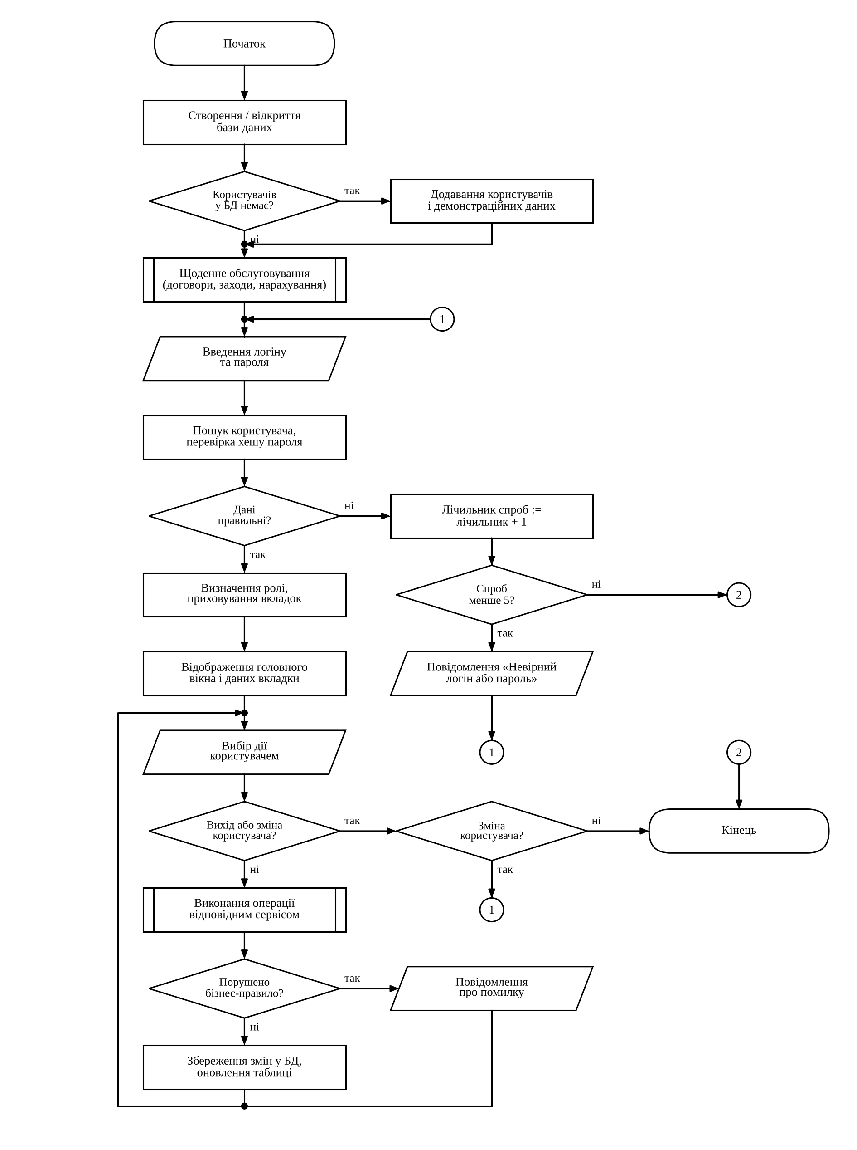
Рисунок А.1 – Схема алгоритму роботи програми

ДОДАТОК Б
Лістинг програми
Наведено ключові методи бізнес-логіки. Повний вихідний код міститься в електронному вигляді в репозиторії проєкту.
Services/LeaseService.cs — укладання договору оренди
/// <summary>
/// Укладає договір оренди. Якщо орендну плату не вказано, вона обчислюється як площа × ставка.
/// </summary>
public Lease Create(int tenantId, int premisesId, DateTime startDate, DateTime endDate,
decimal? monthlyRent = null, decimal deposit = 0)
{
startDate = startDate.Date;
endDate = endDate.Date;
if (endDate <= startDate)
throw new BusinessException("Дата закінчення договору має бути пізнішою за дату початку.");
if (endDate < startDate.AddMonths(1).AddDays(-1))
throw new BusinessException("Мінімальний строк оренди — один місяць.");
if (endDate < Clock.Today)
throw new BusinessException("Неможливо укласти договір, строк дії якого вже минув.");
Guard.NotNegative(deposit, "Депозит");

using var db = ContextFactory();
var tenant = db.Tenants.Find(tenantId) ?? throw new BusinessException("Орендаря не знайдено.");
var premises = db.Premises.Find(premisesId) ?? throw new BusinessException("Приміщення не знайдено.");

if (premises.Status == PremisesStatus.Maintenance)
throw new BusinessException($"Приміщення {premises.Number} перебуває на ремонті.");
EnsureNoOverlap(db, premisesId, startDate, endDate, excludeLeaseId: null);

var rent = monthlyRent ?? premises.BaseMonthlyRent;
Guard.Positive(rent, "Орендна плата");

var lease = new Lease
{
Number = GenerateNumber(db, startDate.Year),
Tenant = tenant,
Premises = premises,
StartDate = startDate,
EndDate = endDate,
MonthlyRent = Math.Round(rent, 2),
Deposit = Math.Round(deposit, 2),
Status = LeaseStatus.Active
};
premises.Status = PremisesStatus.Occupied;

db.Leases.Add(lease);
db.SaveChanges();
return lease;
}
Services/PaymentService.cs — формування нарахувань
/// <summary>
/// Формує нарахування за місяць для всіх діючих договорів, що охоплюють цей місяць.
/// Повторний виклик не створює дублікатів. Повертає кількість нових нарахувань.
/// </summary>
public int GenerateCharges(int year, int month)
{
if (month is < 1 or > 12)
throw new BusinessException("Невірний номер місяця.");

var periodStart = new DateTime(year, month, 1);
var periodEnd = periodStart.AddMonths(1).AddDays(-1);

using var db = ContextFactory();
var leases = db.Leases
.Where(l => l.Status == LeaseStatus.Active && l.StartDate <= periodEnd && l.EndDate >= periodStart)
.Where(l => !l.Payments.Any(p => p.PeriodYear == year && p.PeriodMonth == month))
.ToList();

foreach (var lease in leases)
{
db.Payments.Add(new Payment
{
LeaseId = lease.Id,
PeriodYear = year,
PeriodMonth = month,
Amount = lease.MonthlyRent,
DueDate = periodStart.AddDays(DueDay - 1),
Status = PaymentStatus.Pending
});
}
db.SaveChanges();
return leases.Count;
}
Services/ParkingService.cs — розрахунок плати за паркування
/// <summary>
/// Розрахунок плати: перші <see cref="ParkingSettings.FreeMinutes"/> хв — безкоштовно,
/// далі оплачується кожна розпочата година, але не більше добового максимуму за кожну добу.
/// </summary>
public static decimal CalculateFee(DateTime entry, DateTime exit, ParkingSettings settings)
{
if (exit < entry)
throw new BusinessException("Час виїзду не може бути раніше часу в'їзду.");

var duration = exit - entry;
if (duration.TotalMinutes <= settings.FreeMinutes)
return 0;

var fullDays = (int)duration.TotalDays;
var remainder = duration - TimeSpan.FromDays(fullDays);
var hours = (int)Math.Ceiling(remainder.TotalHours);
var remainderFee = Math.Min(hours * settings.HourlyRate, settings.DailyMaximum);
return fullDays * settings.DailyMaximum + remainderFee;
}

ДОДАТОК В
Роздрук результатів роботи програми
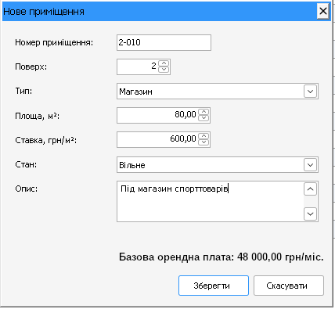
Рисунок В.1 – Додавання приміщення 2-010 (плата 80 × 600)
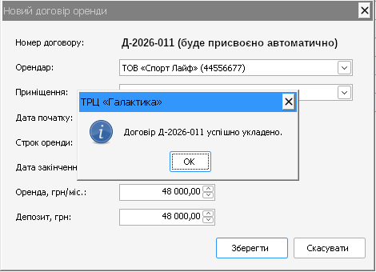
Рисунок В.2 – Укладання договору Д-2026-011
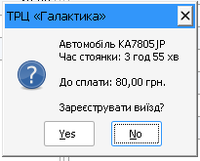
Рисунок В.3 – Розрахунок плати при виїзді з паркінгу
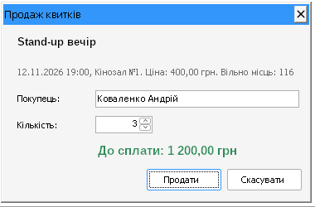
Рисунок В.4 – Продаж трьох квитків на захід

